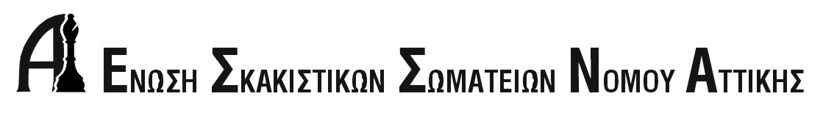
Αθήνα, 20.04.2017
Αριθμ. Πρωτ.: Α 31/20.04.2017
ΑΤΟΜΙΚΑ ΝΕΑΝΙΚΑ ΠΡΩΤΑΘΛΗΜΑΤΑ ΑΤΤΙΚΗΣ 2017
(8, 10, 12, 14, 16 & 18 ΕΤΩΝ)
ΣΥΜΠΛΗΡΩΜΑΤΙΚΗ ΠΡΟΚΗΡΥΞΗ
ΠΡΟΚΡΙΣΕΙΣ
Σύμφωνα με το άρθρο 11.2 της Προκήρυξης των Ατομικών Νεανικών Πρωταθλημάτων Αττικής 2017, οι θέσεις προκρίσεων για τα Πανελλήνια Ατομικά Νεανικά Πρωταθλήματα 2017, κατανέμονται ως εξής:
ΠΡΩΤΑΘΛΗΜΑ ΕΦΗΒΩΝ | Προκρίσεις
ΑΤΟΜΙΚΟ ΠΡΩΤΑΘΛΗΜΑ ΕΦΗΒΩΝ (Ο18) | 1
ΠΡΩΤΑΘΛΗΜΑΤΑ ΠΑΙΔΩΝ
ΑΤΟΜΙΚΟ ΠΡΩΤΑΘΛΗΜΑ ΠΑΙΔΩΝ (Ο16) | 2
ΑΤΟΜΙΚΟ ΠΡΩΤΑΘΛΗΜΑ ΠΑΙΔΩΝ (Ο14) | 4
ΑΤΟΜΙΚΟ ΠΡΩΤΑΘΛΗΜΑ ΠΑΜΠΑΙΔΩΝ (Ο12) | 6
ΑΤΟΜΙΚΟ ΠΡΩΤΑΘΛΗΜΑ ΠΑΜΠΑΙΔΩΝ (Ο10) | 6
ΑΤΟΜΙΚΟ ΠΡΩΤΑΘΛΗΜΑ ΠΑΜΠΑΙΔΩΝ (Ο08) | 4
 | 23
ΠΡΩΤΑΘΛΗΜΑ ΝΕΑΝΙΔΩΝ | Προκρίσεις
ΑΤΟΜΙΚΟ ΠΡΩΤΑΘΛΗΜΑ ΝΕΑΝΙΔΩΝ (Κ18) | 0
ΠΡΩΤΑΘΛΗΜΑΤΑ ΠΑΙΔΩΝ
ΑΤΟΜΙΚΟ ΠΡΩΤΑΘΛΗΜΑ ΚΟΡΑΣΙΔΩΝ (Κ16) | 1
ΑΤΟΜΙΚΟ ΠΡΩΤΑΘΛΗΜΑ ΚΟΡΑΣΙΔΩΝ (Κ14) | 2
ΑΤΟΜΙΚΟ ΠΡΩΤΑΘΛΗΜΑ ΠΑΓΚΟΡΑΣΙΔΩΝ (Κ12) | 2
ΑΤΟΜΙΚΟ ΠΡΩΤΑΘΛΗΜΑ ΠΑΓΚΟΡΑΣΙΔΩΝ (Κ10) | 2
ΑΤΟΜΙΚΟ ΠΡΩΤΑΘΛΗΜΑ ΠΑΓΚΟΡΑΣΙΔΩΝ (Κ08) | 1
 | 8

Ο Πρόεδρος Η Γενική Γραμματέας Η Έφορος Αγώνων
Χρήστος Γκορίτσας Βιργινία Ψωμά Ευσταθία Ανδρικοπούλου

